श्री प्रहरी प्रधान कार्यालय
केन्द्रीय अनुसन्धान ब्यूरो, महाराजगंज
प्रेस विज्ञप्ति
" २१ बर्ष अघि भएको कर्तब्य ज्यान मुद्दाका फरार प्रतिबादी पक्राउ "
विवरण :-
बादी नेपाल सरकार प्रतिबादी रामहरि परियार भएको कर्तब्य ज्यान मुद्दामा सम्मानित सर्बोच्च अदालतको मिति २०५५/१२/०५ गतेको फैसलाले जिल्ला काठमाण्डौं दहचोक गा.बि.स. वडा नं. ३ बस्ने रामहरि परियारलाई ५ (पाँच) बर्ष कैद हुने ठहरेको र उक्त कैद बेरुजु रही फरार रहेका निज प्रतिबादी रामहरि परियारलाई यस केन्द्रीय अनुसन्धान ब्यूरोको टोलिले मिति २०७२।१२।०७ गते बखतीगाउँ, दहचोक, काठमाण्डौंबाट पक्राउ गरी फैसला कार्यान्वयनको लागि काठमाण्डौं जिल्ला अदालतमा पेश गरेकोमा काठमाण्डौं जिल्ला अदालतको आदेशले कैद भुक्तानको लागि निज प्रतिबादीलाई केन्द्रीय कारागार सुन्धारामा पठाईएको छ।
जिल्ला मकवानपुर बसामाडी वडा नं.३ लेवट स्थित मिति २०५१।१०।२६ गते बिष्णु परियारको छोराको बिबाहको निम्ता मान्न आएका ध्रुबे परियार र प्रल्हाद परियार ना.अ.ख ४३८० नं. को ट्रकमा चढी मनहरी तर्फ जान लाग्दा प्रल्हाद परियारले गाडीमा अगाडी राखिएको देउताको मुर्ति भाँचिदिएको बिषयमा सोहि बिबाहमा आएका प्रतिवादी रामहरी परियार समेतका व्यक्तिहरु संग रातको १२:०० बजे आपसमा झगडा भई प्रतिवादी समेतका व्यक्तिहरुले पिडित ध्रुबे परियार र प्रल्हाद परियारलाई गाडीको लिभरले हानी, कुटपिट गरी घाईते बनाएको र उपचारको क्रममा घाईते मध्येका ध्रुबे परियारको मिति ०५१।११।८ गते बिरगञ्ज अस्पतालमा मृत्यु भएको कर्तव्य ज्यान मुद्दामा निज प्रतिवादी रामहरी परियारलाई सम्मानित सर्बोच्च अदालतको मिति 20५५।१२।०५ गतेको फैसलाले ५ बर्ष कैद सजाय हुने गरी फैसला भएको थियो ।

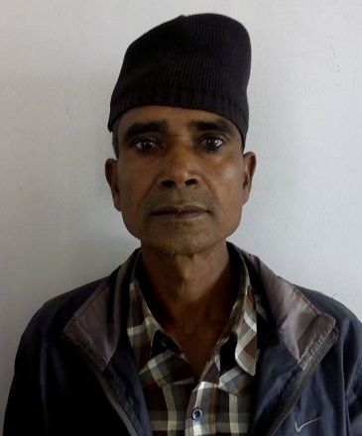
पक्राउ प्रतिबादी:-
नाम:- रामहरि परियार उमेर:- ४७ बर्ष
ठेगाना:- जिल्ला काठमाण्डौं दहचोक गा.बि.स. वडा नं. ३
मुद्दा:- कर्तब्य ज्यान
कैद: ५ बर्ष
पक्राउ मिति:- २०७२/१२/०७
पक्राउ स्थान: बखतीगाउँ, दहचोक, काठमाण्डौं ।
(थप जानकारीका लागि प्र.उ. तारिणी प्रसाद लम्साल, सम्पर्क नं. ९८51०५२२६३)
मिति २०७२/१२/०७ गते ।

